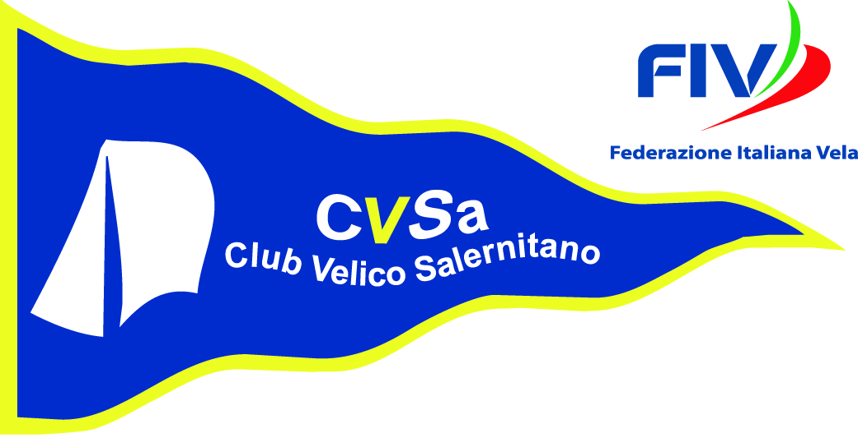
Club Velico Salernitano
Porto turistico – Salerno
Tei.fax 089224096 Salerno, 01/02/18
e-mail: info@clubvelico.sa.it

Ai Soci del Club Velico Salernitano

Oggetto: Convocazione Assemblea ordinaria dei soci.

Si comunica che domenica 25 febbraio alle ore 16, in prima convocazione, ed alle ore 17,30 in seconda convocazione, è indetta l’Assemblea ordinaria dei Soci per deliberare sul seguente Odine del giorno:
- Relazione del Presidente;
- Relazione del Tesoriere;
- Relazione del Presidente del Collegio dei Revisori dei conti;
- Approvazione bilancio consuntivo 2016/2017;
- Approvazione bilancio preventivo 2017/2018;
- Varie ed eventuali
Distinti saluti.

Il Presidente
F. Barra

Il sottoscritto…………………………………………………………………………………………delega
il socio…………………………………………………………………………………………………………….
a rappresentarlo nell’Assemblea ordinaria dei soci convocata per il giorno 25 febbraio 2018.

In fede
…………………………………………….

